Приложение 1:

Стал Пахом говорить:
— Я вот слышал, у вас купец был. Вы ему тоже землицы подарили и купчую сделали; так и мне бы тоже.
Все понял старшина.
— Это все можно,— говорит. — У нас и писарь есть, и в город поедем, и все печати приложим.
— А цена какая будет? — говорит Пахом.
— Цена у нас одна: тысяча рублей за день.
Не понял Пахом.
— Какая же это мера — день? Сколько в ней десятин будет?
— Мы этого,— говорит,— не умеем считать. А мы за день продаем; сколько обойдешь в день, то и твое, а цена дню тысяча рублей.
Удивился Пахом.
— Да ведь это,— говорит,— в день обойти, земли много будет.
Засмеялся старшина.
— Вся твоя!— говорит. — Только один уговор: если назад не придешь в день к тому месту, с какого возьмешься, пропали твои деньги.
— А как же,— говорит Пахом,— отметить, где я пройду?
— А мы станем на место, где ты облюбуешь, мы стоять будем, а ты иди, делай круг; а с собой скребку возьми и, где надобно, замечай, на углах ямки рой, дернички клади, потом с ямки на ямку плугом проедем….
Приложение 2:

Приложение 3:
Лист самоконтроля ученика______________________________________
Задание №1:
На рисунке изображён график функции у=ах²+вх+с.
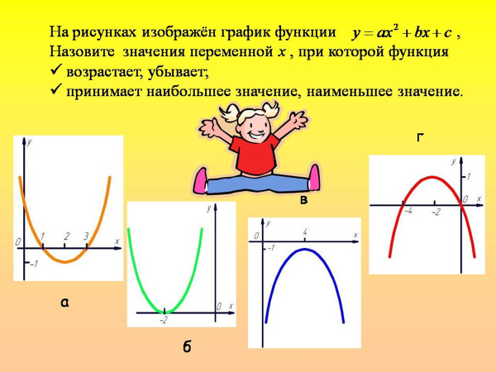  1 | 2 | 3 | 4
Заполните таблицу:
№ | Укажите значения переменной х, при которых функция возрастает. | Укажите значения переменной х, при которых функция убывает. | Укажите значение переменной х, при которых функция принимает наибольшее (наименьшее) значение | Укажите наибольшее(наименьшее) значение функции.
1
2
3
4

Оценка___________
Задание №2:
Периметр основание лотка для перевозки хлеба составляет 260 см. Каковы должны быть его стороны, чтобы площадь основания была наибольшей?
Заполните пропуски:
1 этап: Составление математической модели:
Прямоугольник | Измерения
длина | х см
ширина | ( )см
площадь | S(х) = х*( ) cм²

Рассмотрим функцию, определяющую площадь прямоугольника:
S(х) = _________________________________, при х ∈( ; )
2 этап. Работа с составленной моделью.
Исследуем функцию S(х)=____________________________ на наибольшее значение.
Ветви параболы направлены____________________, значит, в вершине параболы функция примет __________________ значение.
Вычислим координаты вершины параболы:
х₀=- $\frac{в}{2а}$; х₀=
у₀=у(х₀); у₀=
3 этап. Анализ решения. Ответ на вопрос задачи.
Значит, наибольшее значение функция принимает при х =___.
Итак, чтобы площадь основания лодка была наибольшей, его стороны должны быть: ____________
Ответ: ________
Оценка___________
Задание №3:
Для строительства склада заготовлен материал на наружные стены длиной 32 м и высотой 4 м. Какими должны быть размеры склада (в виде прямоугольного параллелепипеда), чтобы он имел наибольший объём?
Заполните пропуски:
1 этап: Составление математической модели:
Прямоугольный параллелепипед | Измерения
высота | 4 м
ширина | х м
длина | ( )м
Объём | V(х) = 4*х*( )м³

Рассмотрим функцию, определяющую ____________________________
V(х) = _____________________________, при х ∈( ; )
2 этап. Работа с составленной моделью.
Исследуем функцию V(х)= ____________________________ на __________________ значение.
Ветви_______________направлены____________________, значит, в _______________________ функция примет __________________ значение.
Вычислим координаты___________________:
х₀=
у₀=
3 этап. Анализ решения. Ответ на вопрос задачи.
Значит, __________________ значение функция принимает при х =___.
Итак, чтобы объем склада был ___________________, его размеры должны быть: ____________
Ответ: ________
Оценка___________

Оцени свою деятельность на уроке:
Подведение итогов:
1.На уроке я работал (активно / пассивно)
2.Своей работой на уроке я ( доволен / не доволен)
3.Урок для меня показался (коротким / длинным)
4.За урок я(не устал / устал)
6.Материал урока мне был (понятен / не понятен, полезен / бесполезен, интересен / скучен)
7.Домашнее задание (я смогу-не смогу выполнить)
Моя оценка за урок ___________
Приложение № 4:
Алгоритм по решению задач на оптимизацию:
I этап. Составление математической модели.
- Проанализировав условия задачи, выделить величину, о наибольшем или наименьшем значении которой идет речь. Обозначить ее буквой в зависимости от содержания задачи (например, у, S – путь или площадь, V – объём)
- Одну из неизвестных величин принять за независимую переменную и обозначить ее буквой х (или какой-либо другой буквой). Установить реальные границы изменения независимой переменной в соответствии с условиями задачи.
- Исходя из условия задачи, выразите у(S,V) через х.
II этап. Работа с составленной моделью.
На этом этапе для функции у=f(х), х €Х найдите у наименьшее (наибольшее) в зависимости от того, что требуется в условии задачи (вычислить координаты вершины параболы).
III этап. Ответ на вопрос задачи.
Здесь следует получить конкретный ответ на вопрос задачи, опираясь на результаты, полученные на этапе работы с моделью. Записать ответ в терминах предложенной задачи.
Приложение №5:

Приложение №6:
Задача №1
Нужно огородить участок прямоугольной формы забором длиной 200м. Каковы должны быть размеры прямоугольника, чтобы его площадь была наибольшей?
Задача №2
Окно имеет форму прямоугольника, периметр которого равен 8 м. Каковы должны быть размеры окна, чтобы оно пропускало наибольшее количество света?
Задача №3
Необходимо построить отрытый желоб прямоугольного сечения для стока воды. Длина периметра поперечного сечения желоба должна равняться 6м. Какой высоты должны быть стенки желоба, чтобы получился максимальный слив?

х
х
х
х

